ЗАСЛУШАН УТВЕРЖДАЮ

Управляющим советом Директор МБОУ «Леботёрская ООШ»
МБОУ «Леботёрская ООШ», ____________В.А. Башагурова
протокол №2 от 31.03.2020г. Приказ №47/1-П от 31.03.2020г.

ОТЧЕТ
О РЕЗУЛЬТАТАХ САМООБСЛЕДОВАНИЯ
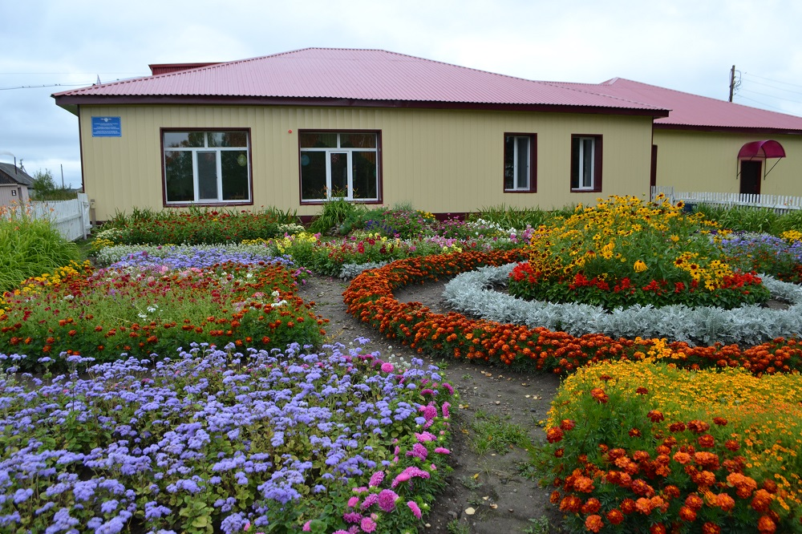
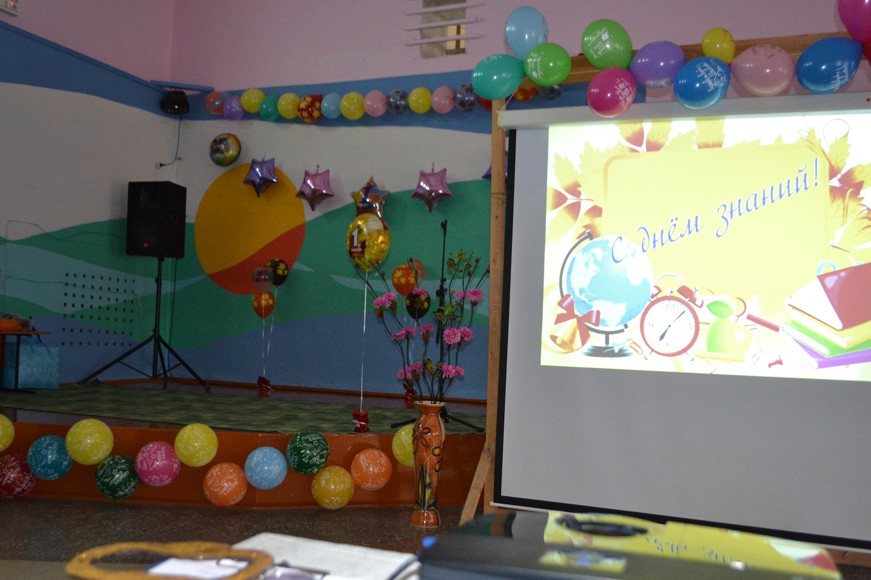
МБОУ « Леботёрская ООШ» за 2019 год

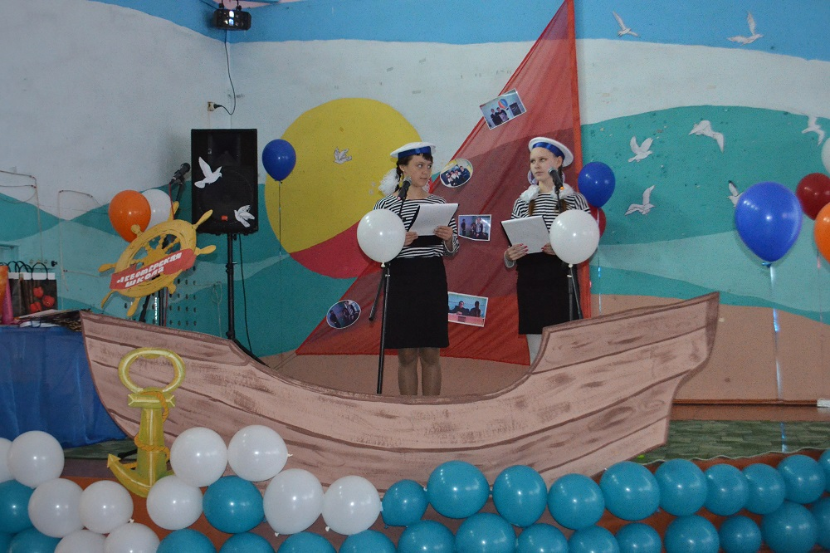

Оглавление:
Введение
- Общая характеристика учреждения
2.Аналитическая часть
2.1. Оценка системы управления организации
2.2. Оценка образовательной деятельности и организации учебного процесса
2.2.1. Учебная деятельность
2.2.2. Воспитательная работа
2.3. Оценка содержания и качества подготовки обучающихся
2.4. Оценка востребованности выпускников
2.5. Оценка качества кадрового обеспечения
2.6. Оценка качества учебно-методического, библиотечно-информационного обеспечения и материально-технической базы.
2.7. Оценка функционирования внутренней системы оценки качества образования
3. Показатели деятельности общеобразовательной организации, подлежащей самообследованию
4. Показатели деятельности дошкольной образовательной организации, подлежащей самообследованию
Заключение

Редакционная группа:

Башагурова Валентина Александровна, директор школы

Шевченко Галина Петровна, зам. директора по УВР

Барсукова Татьяна Васильевна, ответственный за ВПР

Введение
Отчет составлен в соответствии с показателями деятельности общеобразовательной организации, подлежащей самообследованию, содержащихся в Приложении 2 к приказу Минобрнауки России от 10.12.2013г. № 1324 «Об утверждении показателей деятельности образовательной организации, подлежащей самообследованию».
Цель проведения самообследования: получение информации о состоянии МБОУ «Леботёрская ООШ» (далее по тексту Учреждение) для разработки системы прогнозируемых изменений, направленных на развитие и предупреждение негативных проявлений в деятельности Учреждения.
Задачи, решению которых способствует самоанализ:
• сбор общей информации о состоянии образовательной системы Учреждения;
• разработка системы изменений в Учреждении, обеспечивающих ее развитие;
• установление соответствия между предполагаемым и реальным состоянием процессов, условий и результатов деятельности Учреждения;
• выявление существующих проблем и определение путей их решения;
• изучение динамики объектов оценки, позволяющее спрогнозировать дальнейшие пути развития учреждения.

Общая характеристика Учреждения
- Полное и краткое наименование Учреждения в соответствии с Уставом
Муниципальное бюджетное общеобразовательное учреждение «Леботёрская основная общеобразовательная школа» (МБОУ «Леботёрская ООШ»)
- Место нахождения общеобразовательного учреждения – юридический и фактический адреса (при наличии нескольких площадок, на которых ведется образовательная деятельность, указать все адреса)
Юридический адрес: 636411, Томская область, Чаинский район, с. Леботёр, улица Карла Маркса,д.7
Фактические адреса: 636411, Томская область, Чаинский район, с. Леботёр, улица Карла Маркса, д.7
636411, Томская область, Чаинский район, с. Леботёр, улица Пролетарская, д.6

Телефон | 8(38257)4 64 27  8(38257)4 64 12 | e-mail: leboter@sibmail.com  Адрес официального сайта: http://lebotepckaia.ucoz.net/
- Учредители
Администрация Чаинского района, Глава района Столяров Владимир Николаевич,
Управление образования Администрации Чаинского района, начальник Управления образования Степанова Светлана Георгиевна,
636400, Томская область, Чаинский район, с. Подгорное, ул. Ленинская,11. Тел. 8(38257)2 11 87
- Имеющаяся лицензия на образовательную деятельность:
Реализуемые образовательные программы | № | Дата выдачи
Общее образование:  Дошкольное образование  Начальное общее образование  Основное общее образование  Дополнительное образование: дополнительное образование детей и взрослых | Регистрационный номер 1224  Приложение № 1 | 28.01.2013г. бессрочная
- Свидетельство о государственной аккредитации (действующее):
Общеобразовательные программы, прошедшие государственную аккредитацию | № | Дата выдачи | Срок окончания
Начальное общее образование  Основное общее образование | Регистрационный номер 366 | 15.05.2012г. | 01.04.2023г.
- Директор Учреждения (Ф.И.О. полностью)
Башагурова Валентина Александровна
- Заместитель директора ОУ (Ф.И.О. полностью)
Шевченко Галина Петровна , заместитель директора по УВР
- Учреждение является малокомплектной сельской школой, в ней обучаются только дети, проживающие в с. Леботёр, подвоза детей нет. Образовательный процесс ведется в двух зданиях (бывшие детский сад и Дом культуры), которые в 2000 году реконструированы и приспособлены под школьные здания. Школьные здания разделены трассой регионального значения и это накладывает определенные сложности и большую ответственность на педагогов и обучающихся в плане обеспечения безопасности детей при их передвижении из одного школьного здания в другое. Летом 2019 года произведена замена деревянных оконных блоков в спортивном зале школы на окна ПВХ, произведен капитальный ремонт автоматической системы пожарной сигнализации и системы оповещения и управления эвакуацией людей при пожаре в двух школьных зданиях. Проведены работы по ремонту наружной пожарной лестницы в школьном здании, расположенном по адресу: Томская область, Чаинский район, с. Леботёр, ул. Пролетарская, 6. Традиционно в школьных зданиях провели качественный косметический ремонт. Школьные здания выглядят довольно красиво и современно и являются украшением центра села. Территорию школьного здания по ул. Карла Маркса,7 ежегодно в летнее время украшают пышные цветники. На школьном огороде выращены овощи и картофель. Овощная продукция прошла экспертизу качества в лаборатории Филиала ФБУЗ "Центр гигиены и эпидемиологии в Томской области" в Чаинском районе, получено положительное заключение. Для хранения картофеля в Учреждении имеется оборудованный погреб.
- В школьном здании по ул. Пролетарская, д.6 на условиях договора безвозмездной аренды расположено помещение ДК площадью 134 м².
- Недалеко от школы в здании сельской администрации находится сельская библиотека. Учреждение поддерживает тесное сотрудничество с данными учреждениями, активно использует их возможности при решении воспитательных и образовательных задач учреждения.
- В селе практически отсутствуют рабочие места, кроме школы есть ФАП (2 работника), Почта России (1 работник), 3 магазина (8 работников) и сельская библиотека (1 работник). Большая часть населения безработные или временно неработающие и пенсионеры. Материальное состояние большинства жителей нестабильное. По состоянию на 31.12.2019 года 41 обучающийся из 51 (общая численность) воспитывается в малоимущей семье.
Из таблицы 1 видно, что количество обучающихся в последние несколько лет остается стабильным. Однако, стабильным остается и число обучающихся с ОВЗ.
Таблица. Социальный паспорт
Год | Общее  количество обучающихся | Количество детей с ОВЗ | Кол-во многодетных семей | Кол-во опекаемых детей | Кол-во малообеспеченных семей | Кол-во детей инвалидов | Кол-во детей, состоящих на учете в КДН, ПДН
2016 | 47 | 12 | 10 | 3 | 30 | 2 | 0
2017 | 50 | 12 | 12 | 5 | 29 | 0 | 0
2018 | 50 | 13 | 12 | 4 | 25 | 1 | 1
2019 | 51 | 14 | 12 | 5 | 25 | 1 | 0

- Аналитическая часть
  - Оценка системы управления организации

Схема. Структура управления МБОУ «Леботёрская ООШ»
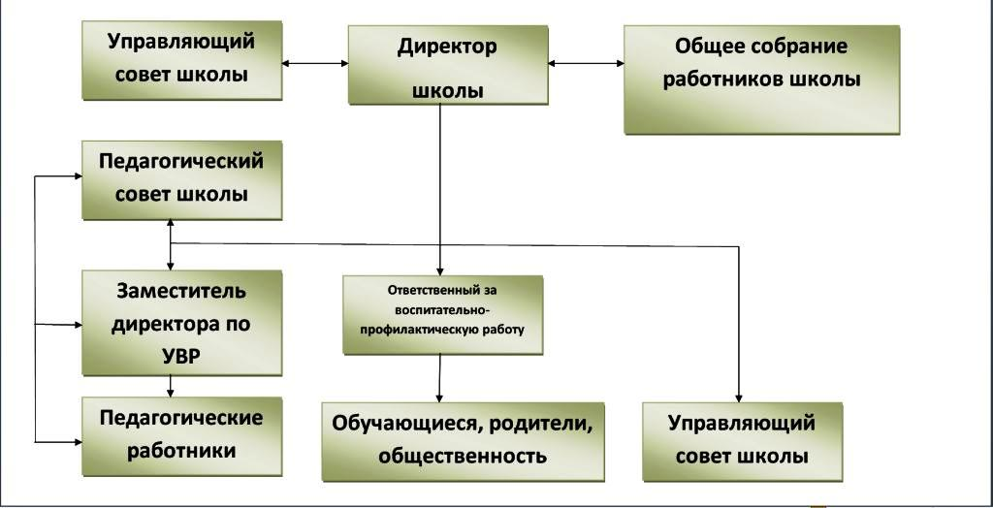
Управление Учреждением осуществляется в соответствии с Федеральным законом от 29 декабря 2012 года №273-ФЗ «Об образовании в Российской Федерации», Уставом МБОУ «Леботёрская ООШ», Программой развития МБОУ «Леботёрская ООШ» на 2015-2020 гг., планом работы Учреждения на год.
Коллегиальным органом, осуществляющим общее руководство Учреждением в соответствии с законодательством, иными нормативными правовыми актами является Управляющий совет Учреждения.
В целом данная система управления организацией является достаточно эффективной и открытой для малокомплектной школы. Она проста и понятна любому участнику образовательных отношений.

  - Оценка образовательной деятельности и организации учебного процесса

Учебная деятельность

Режим работы Учреждения определяется исходя из максимальной учебной нагрузки обучающихся на каждом уровне образования в соответствии с учебным планом Учреждения и санитарно-гигиеническими требованиями. Для 1-9 классов и группы дошкольного образования классов пятидневная продолжительность учебной недели.
Образовательный процесс осуществляется в одну смену, начало занятий 9.00. Продолжительность учебного года:
- группа дошкольного образования, 1 класс- 33 рабочих недели,
- 5-9 классы – 34 рабочих недели.

Учреждение, исходя из государственных гарантий прав граждан на получение бесплатного основного общего образования, осуществляет образовательный процесс, соответствующий трем уровням образования:
1. Дошкольное образование:
- Группа дошкольного образования (подготовка детей к школе) – 1 год (5 лет 6 месяцев до 6 лет 6 месяцев);
2. Начальное общее образование – 4 года
3. Основное общее образование – 5 лет
Таблица. Контингент обучающихся, воспитанников и его структура по состоянию на 31.12.2019 года.
Классы | Кол-во классов | Классы-комплекты | Кол-во обучающихся
Группа дошкольной подготовки |  |  | 7
1 | 1 |  | 6
2 | 1 |  | 6
3 | 1 |  | 6
4 | 1 |  | 7
Всего в начальной школе | 4 | 4 | 25
5 | 1 |  | 3
6 | 1 |  | 5
7 | 1 |  | 7
8 | 1 |  | 6
9 | 1 |  | 5
Всего в основной школе | 5 | 5 | 26
ИТОГО по Учреждению | 9 | 9 | 51
Обучение осуществляется на русском языке, форма обучения – очная.

Организация обучения.

Организация учебного процесса в Учреждении по образовательным программам соответствующего уровня образования регламентируется учебным планом и расписанием учебных занятий для каждого уровня, которые разрабатываются на основе федерального государственного образовательного стандарта соответствующего уровня образования и санитарно-гигиенических норм.
Учебный план Учреждения является нормативно-правовым документом, определяющим распределение учебного времени, отводимого на изучение различных учебных предметов обязательной части и части, формируемой участниками образовательных отношений, максимальный объем обязательной нагрузки учащихся.
Контроль успеваемости обучающихся осуществляется педагогическими работниками по балльной системе отметок: 5- отлично, 4-хорошо, 3- удовлетворительно, 2 - неудовлетворительно, 1- плохо. В первом классе обучение проводится без бального оценивания знаний обучающихся домашних заданий. Освоение образовательной программы, в том числе отдельной части или всего объема учебного предмета, сопровождается промежуточной аттестацией обучающихся, проводимой в формах, определенных учебным планом, и в порядке, установленном Положением о проведении промежуточной аттестации и осуществлении текущего контроля успеваемости обучающихся МБОУ «Леботёрская ООШ».
Освоение образовательных программ основного общего образования завершается государственной итоговой аттестацией, которая является обязательной. Порядок проведения государственной итоговой аттестации определяется федеральным органом исполнительной власти, осуществляющим функции по выработке государственной политики и нормативно-правовому регулированию в сфере образования.
Выпускникам Учреждения, прошедшим государственную итоговую аттестацию, выдается документ государственного образца об уровне образования, заверенный печатью учреждения.
В ходе самообследования деятельности Учреждения в части ведения образовательной деятельности и организации учебного процесса установлено: образовательная деятельность и учебный процесс организованы в соответствии с нормами действующего законодательства.

Внеурочная деятельность

Внеурочная деятельность и дополнительное образование в Учреждении рассматриваются как важнейшие составляющие образовательного процесса, обеспечивающего развитие успешной личности. Это база для формирования досуговых предпочтений, необходимых для расширения пространства самореализации личности и способом самовыражения. Основным принципом этого процесса является инициатива, идущая от самих учащихся, и включение всех учащихся во внеучебную деятельность на бесплатной основе.
В 2019 году рабочие программы внеурочной деятельности были представлены по всем пяти направлениям: социальному, общеинтеллектуальное, общекультурное, духовно-нравственное, спортивно-оздоровительное. Также в этом учебном году были реализованы две общеразвивающие программы дополнительного образования - «Мини-футбол» (физкультурно-спортивная направленность) и «Рукодельница» (художественная направленность).

Таблица. Программы внеурочной деятельности и дополнительного образования

№ п.п. | Наименование образовательной программы | Число обучающихся | Контингентобучающихся
1. | Театр юного актера | 13 | 1-4 классы
2. | Ритмика | 2 | 2-3 классы
3. | Танцевальная мозаика | 19 | 1-4 классы
4. | Здравствуй, музей | 7 | 1-4 классы
5. | Занимательный английский | 6 | 1 класс
6. | Шахматы | 6 | 1-4 классы
7. | В мире звуков | 2 | 2-3 классы
8. | Финансовая грамотность | 6 | 6 класс
9. | Основы духовно-нравственной культуры народов России | 3 | 5 класс
10. | Занимательная математика | 7 | 5-6 классы
11. | В мире ГТО | 8 | 5-6 классы
12. | В мире ГТО | 18 | 5-6 классы
13. | Юнармия | 7 | 7 класс
14. | Танцевальная азбука | 10 | 5-9 классы
15. | Инфознайка | 5 | 6 класс
16. | Рукодельница | 6 | 5-8 классы
17. | Мини-футбол | 5 | 1-4 классы

Самыми востребованными и результативными программами в 2019 году стали «Театр юного актера», «Танцевальная мозаика» и «В мире ГТО». Все обучающиеся задействованы во внеурочной деятельности. Для детей с лёгкой умственной отсталостью в 2019 году включены программы внеурочной деятельности«Ритмика» и «В мире звуков», последнюю проводит учитель английского языка, прошедший профессиональную подготовку по направлению «Логопедия»
Задачи на 2020 год:
- продолжать реализацию учебного процесса в соответствии с нормами действующего законодательства;
- разрабатывать и реализовывать рабочие программы курсов внеурочной деятельности в соответствии с социальным запросом и интересами участников образовательных отношений;
- организовать замену невостребованных программ;
- обеспечить 100-процентный охват обучающихся внеурочной деятельностью.

  - Оценка содержания и качества подготовки обучающихся
Содержание образования

Содержание образования в Учреждении определено образовательными программами дошкольного образования, начального общего образования, основного общего образования, разработанными в соответствии с федеральными государственными образовательными стандартами, государственными образовательными стандартами общего образования и с учетом примерных программ.
Все программы образуют целостную систему, основанную на принципах непрерывности, преемственности, личностной ориентации участников образовательного процесса.
При разработке основных образовательных программ Учреждением соблюдались требования к структуре, объему, условиям реализации и результатам освоения образовательных программ. В организационном разделе всех указанных программ на 2019 год разработаны и утверждены: годовой календарный учебный график, учебные планы, определены условия для их реализации.
- ходе самообследования в части оценки содержания образования установлено: содержание дошкольного, начального общего, основного общего образования соответствует требованиям образовательных стандартов; основные образовательные программы дошкольного, начального общего, основного общего образования выполнены в полном объеме.

Качество подготовки обучающихся
Таблица. Доля обучающихся, закончивших образовательные уровни на «4» и «5»

Уровни образования | Общеобразовательные классы
Уровни образования | 2015 г.  % обучающихся | 2016 г.  % обучающихся | 2017г.  % обучающихся | 2018г.  % обучающихся | 2019г.  Средний %обучающихся
I уровень | Подготовка детей к школе
II уровень | 64 | 61,5 | 45,4 | 40,9 | 45,5
III уровень | 50 | 64,7 | 47,6 | 42,9 | 33,8
В целом по ОУ | 57 | 63,1 | 46,5 | 42 | 39

Снижение качества образования объясняется, в частности, и тем, что в Учреждении за последние два учебных года увеличилось количество детей с ОВЗ. Так в 2016-2017 учебном году их количество составило 12 человек, в 2017-2018 учебном году уже 13, а это 24% и 26 % соответственно от общего количества обучающихся. В 2018-2019 учебном году доля обучающихся с ОВЗ выросла до 28 % от общего числа обучаемых в школе детей. Учителя-предметники при проведении занятий обеспечивают щадящий режим и дифференцированный подход с учётом характера течения заболеваний и рекомендаций врача. Также можно отметить, что на начальном уровне образования качество обучения постепенно растет в связи с приходом относительно больших по количеству обучающихся классов. В тоже время качество обучения на уровне основного общего образования снижается, что можно объяснить, в том числе и снижением мотивации к обучению у обучающихся 8 класса, которые в 2018-2019 учебном году показали нулевое качество.

Всероссийские проверочные работы и региональный мониторинг

Одним из показателей качества образования в школе можно считать результаты всероссийских проверочных работ и регионального мониторинга. Данные процедуры помогают выявить пробелы в знаниях обучающихся и скорректировать деятельность педагогических работников на восполнение данных пробелов.
Результаты Всероссийских проверочных работ представлены в таблицах:
 | 4 класс
 | Математика |  | Русский язык |  | Окружающий мир
 | Успеваемость % | Качество % | Успеваемость % | Качество % | Успеваемость % | Качество %
Средние показатели по ОУ | 100 | 100 | 100 | 100 | 100 | 100
Средние показатели по муниципалитету | 96,6 | 80,7 | 94,1 | 68,6 | 100 | 83,6
Средние показатели по региону | 98,1 | 82,2 | 95,4 | 70,6 | 99,5 | 81,9
Из данной таблицы видно, что обучающиеся 4-го класса показали 100-ю общую и качественную успеваемость по проверяемым предметам. Данные показатели по школе выше, чем в среднем по муниципалитету и области. В целом обучающиеся подтвердили свои четвертные отметки.
 | 5 класс
 | Математика |  | Русский язык |  | Биология |  | История
 | Успеваемость % | Качество % | Успеваемость % | Качество % | Успеваемость % | Качество % | Успеваемость % | Качество %
Средние показатели по ОУ | 60 | 0 | 100 | 60 | 80 | 20 | 80 | 20
Средние показатели по муниципалитету | 77,8 |  | 64,4 | 44,32 | 95,9 | 42,9 | 87 | 43,5
Средние показатели по региону | 86,5 | 55 | 82,5 | 49,58 | 97,1 | 60 | 87,7 | 48,2
Качество обучения в 5-м классе по большинству предметам, вынесенным на ВПР, ниже, чем в среднем по Чаинскому району и Томской области. Это объясняется во многом низким уровнем подготовки детей этого класса, общий процент качественной успеваемости этого класса по итогам 2018-2019 учебного года составил 33%.
 | 6 класс
 | Математика |  | Русский язык |  | Биология |  | География |  | История |  | Обществознание
 | Успеваемость % | Качество % | Успеваемость % | Качество % | Успеваемость % | Качество % | Успеваемость % | Качество % | Успеваемость % | Качество % | Успеваемость % | Качество %
Средние показатели по ОУ | 100 | 50 | 100 | 100 | 100 | 80 | 100 | 80 | 80 | 20 | 100 | 66,7
Средние показатели по муниципалитету | 81,7 | 37,8 | 71,1 | 36,1 | 96,5 | 52,9 | 93,8 | 46,9 | 80 | 34,1 | 81,7 | 35,2
Средние показатели по региону | 84,6 | 47,4 | 79,6 | 44,9 | 92,7 | 57,1 | 95,6 | 46,8 | 87,8 | 47,8 | 89,6 | 47,3
От среднего до высокого уровня качественной успеваемости можно проследить в 6-м классе по результатам ВПР по математике, русскому языку, биологии, географии, обществознанию. Низкие результаты показали обучающиеся по истории. В целом показатели успеваемости в классе равны или выше чем, в среднем по Чаинскому району и Томской области.
Также весной 2019 года обучающиеся 7-го класса участвовали в апробации ВПР по представленным в таблице предметам.
 | 7 класс
 | Математика |  | Русский язык |  | Биология |  | Обществознание |  | Английский язык |  | Физика
 | Успеваемость % | Качество % | Успеваемость % | Качество % | Успеваемость % | Качество % | Успеваемость % | Качество % | Успеваемость % | Качество % | Успеваемость % | Качество %
Средние показатели по ОУ | 100 | 25 | 100 | 50 | 100 | 50 | 100 | 50 | 100 | 50 | 75 | 50
Средние показатели по муниципалитету | 100 | 30 | 100 | 22,2 | 63,6 | 27,3 | 100 | 50 | 100 | 22,2 | 88,9 | 22,2
Средние показатели по региону | 83,9 | 36,3 | 59,4 | 25 | 77,5 | 34,9 | 72,4 | 28,2 | 73,2 | 38,2 | 80,7 | 29,9
Можно отметить, что по большинству предметами обучающиеся показали хорошие результаты, выше, чем в районе и области.
По итогам ВПР можно проследить средний и высокий уровень качества образования обучающихся 4-7 классов. Можно отметить довольно высокие результаты по русскому языку в 6 классе, и наоборот низкие результаты по математике в 5-м и 7-м классах, истории в 5-м и 6-м классах. Рекомендуем учителям математики и истории обратить более пристальное внимание на те «западающие» темы и УУД, которые были проверены в ходе ВПР.
Центром оценки качества образования в 2019 году были исследованы метапредметные результаты и уровень сформированности универсальных учебных действий у учащихся 4, 7 и 8-х классов, предметные результаты обучения по русскому языку (5, 8-е классы), математике (5, 7 ,8-е классы).
 | 4 класс
 | Метапредметная работа
 | Балл | % max
Средние показатели по ОУ | 11,33 | 59,65
Средние показатели по муниципалитету | 10,37 | 54,58
Средние показатели по региону | 12,54 | 66
Данные таблицы демонстрируют в целом равный уровень достижения планируемых результатов как по школе, так и по муниципалитету и региону. Метапредметными умениями обучающиеся 4-х классов владеют на достаточном уровне, что указывает на успешное освоение основной образовательной программы начального общего образования в соответствии с требованиями ФГОС и готовности к освоению основной образовательной программы основного общего образования.

 | 5 класс
 | Математика |  | Русский язык
 | Балл | % max | Балл | % max
Средние показатели по ОУ | 10,50 | 37,50 | 19,50 | 57,35
Средние показатели по муниципалитету | 10,08 | 35,99 | 15,29 | 44,37
Средние показатели по региону | 12,04 | 43,01 | 17,47 | 51,37
Из таблицы видно, что уровень достижения планируемых результатов по обоим предметам выше, чем в среднем по Чаинскому району и Томской области. Данные высокие результаты по математике и по русскому позже подтвердились ВПР по тем же предметам.
 | 7 класс
 | Математика |  | Метапредметная работа
 | Балл | % max | Балл | % max
Средние показатели по ОУ | 16,75 | 57,76 | 16,25 | 58,04
Средние показатели по муниципалитету | 10,17 | 35,06 | 11,6 | 41,44
Средние показатели по региону | 13,57 | 46,79 | 15,31 | 54,67
Согласно результатам мониторинга, уровень достижения планируемых результатов в 7 по математике и метапредметным умениям несколько выше таковых по муниципалитету и региону. В целом класс показывает хорошие результаты и по другим предметам.
 | 8 класс
 | Русский язык |  | Метапредметная работа
 | Балл | % max | Балл | % max
Средние показатели по ОУ | 13,5 | 42,19 | 12,25 | 47,12
Средние показатели по муниципалитету | 14,09 | 44,02 | 12,06 | 46,38
Средние показатели по региону | 18,62 | 58,19 | 14,33 | 55,13
Региональный мониторинг по русскому языку показал невысокую подготовку обучающихся 8-го класс по русскому языку в сравнении со средними показателями по муниципалитету и региону. Результаты метапредметной работы немного выше средних показателей по району, но ниже чем, средний показатель по области.
Анализируя типичные ошибки по предметам и метапредметным работа можно сделать выводы о недостаточной сформированности следующих метапредметных результатов: недостаточное владение навыками изучающего чтения и информационной переработки прочитанного материала; умение устанавливать причинно-следственные связи, строить логическое рассуждение, умозаключение (индуктивное, дедуктивное и по аналогии) и делать выводы; владение основами самоконтроля, самооценки, принятия решений и осуществления осознанного выбора в учебной и познавательной деятельности.

Результаты итоговой аттестации выпускников 9 класса

В 2019 году государственную итоговую аттестацию проходил единственный обучающийся 9 класса. Результаты ОГЭ по обязательным предметам улучшились по сравнению с двумя предыдущими учебными годами. Качественная успеваемость по ним также возросла и составила 100%.

Таблица. Динамический анализ результатов ОГЭ по обязательным предметам
Предметы | 2015 |  | 2016 |  | 2017 |  | 2018 |  | 2019
 | Абсолют. успев-ть | Кач.  успев-ть | Абсолют. успев-ть | Кач.  успев-ть | Абсолют. успев-ть | Кач.  успев-ть | Абсолют. успев-ть | Кач.  успев-ть | Абсолют. успев-ть | Кач. успев-ть
Русский язык | 50 | 50 | 100 | 100 | 100 | 0 | 100 | 100 | 100 | 100
Математика | 50 | 0 | 100 | 100 | 100 | 0 | 100 | 50 | 100 | 100

Среди экзаменов по выбору были представлены ОГЭ по обществознанию и информатике. Качественная успеваемость по ним составила также 100%.
Таблица. Основные показатели статистики результатов ОГЭ по учебным предметам.
Предметы | Сдавали | Сдали | Абсолютная успеваемость | Сдали на 4 и 5 | Качественная успеваемость
Информатика | 1 | 1 | 100 % | 1 | 100 %
Обществознание | 1 | 1 | 100 % | 1 | 100 %

Таблица. Динамический анализ тестового балла результатов ОГЭ
Предметы | Средний показатель отметки всех участников ОГЭ |  |  | Средний балл участников ОГЭ
 | 2017 | 2018 | 2019 | 2017 | 2018 | 2019
Русский язык | 3 | 4 | 5 | 21 | 28,5 | 35
Математика | 3 | 3,5 | 4 | 10,5 | 14 | 19
Обществознание | 3 | 3 | 4 | 19 | 24 | 27
Информатика | 3 | 3,5 | 4 | 7,5 | 9 | 13
Динамический анализ результатов ОГЭ показывает увеличение, как среднего показателя отметки, так и среднего балла по сравнению с предыдущим учебным годом. Данные положительные изменения стали возможны благодаря индивидуальному подходу учителей-предметников к подготовке выпускника к ОГЭ, а также ответственности и терпеливости самого обучающегося.

Участие в олимпиадах

Работа с одаренными детьми в Учреждении ведется в плане развития учебно–познавательных, коммуникативных, личностных, информационных компетенций через участие в предметных олимпиадах различных уровней, предметных неделях, конкурсах, проектной, исследовательской деятельности, участие в научно – практических конференциях. В 2019 году 48 из 51 обучающегося (94%) приняли участие в различных мероприятиях, проходивших в дистанционной, очной, заочной формах.
Достижения обучающихся в олимпиадах и конкурсах
Уровень участия | Количество мероприятий | Количество обучающихся (человек) /доля (%) | Количество участников | Из них кол-во победителей и призёров
 |  |  |  | Обучающихся (чел.) / доля (%) | участников
Муниципальный | 35 | 29 чел / 56% | 158 | 27 чел / 52% | 33
региональный | 6 | 14 чел / 27% | 21 | 17 чел / 33% | 2
всероссийский | 9 | 25 чел / 49% | 42 | 17 чел / 33% | 13
международный | 5 | 33 чел / 64% | 38 | 0 чел / 0% | 0

Подробные результаты конкурсной и проектной деятельности обучающихся представлены в Приложении 1

Таким образом, в ходе самообследования Учреждения в части оценки качество образования было выявлено следующее:
- существует довольно значительный разрыв по показателям качественной успеваемости между уровнем начального общего образования и уровнем основного общего образования;
- по показателям всероссийских оценочных процедур (ВПР) и регионального мониторинга обучающиеся Учреждения показали результаты в целом сравнимые со средними показателями района и области, однако есть классы, стабильно показывающие низкие результаты, и предметы, по которым был выявлен низкий качественный показатель, что будет в будущем являться предметом тщательного изучения и контроля;
- качественные результаты итоговой государственной аттестации в 2019 году стали намного выше, чем в прошлом году, благодаря индивидуальному подходу и кропотливой работе всех участников образовательных отношений.

  - Оценка востребованности выпускников

Выпускники Учреждения продолжают обучение в образовательных учреждениях среднего профессионального образования и в других общеобразовательных школах.
Год | Количество выпускников | В 10 класс других ОУ | В учреждения СПО
2017 | 2 | 0 | 2
2018 | 4 | 1 | 3
2019 | 1 | 0 | 1
В ходе самообследования деятельности Учреждения в части оценки востребованности выпускников установлено: 100% обучающихся продолжают своѐ образование, большинство выпускников предпочитают продолжить образование в системе среднего профессионального образования.

  - Оценка качества кадрового обеспечения

Таблица. Кадровое обеспечение МБОУ «Леботёрская ООШ» на 31.12.2019г.
Показатели | Показатели ОУ
Показатели | Кол-во | %
Общее количество работников ОУ | 18 | 100
Общее количество штатных единиц | 21,65 | 100
Всего педагогических работников | 10 | 58,8
Штатных единиц | 14,65 | 68,0
Таблица. Характеристика педагогических кадров
Педагогические работники с образованием: | 10 | 100
высшим педагогическим | 6 | 60,0
средним специальным | 4 | 40,0
из них со средним специальным педагогическим | 4 | 40,0
Со средним специальным образованием,
обучающиеся заочно, второе высшее образование | 1 | 10,0
Педагогические работники, прошедшие курсы повышения квалификации за последние 3 года, в том числе | 10 | 100,0
педагогические работники, прошедшие курсовую подготовку по содержанию и методике преподаваемого предмета | 1 | 100,0
Педагогические работники, аттестованные на квалификационные категории (всего)  в том числе: | 7 | 70,0
высшая категория | 0 | 0
первая категория | 7 | 70,0
Педагогические работники, прошедшие аттестацию на соответствие занимаемой должности | 2 | 20,0

Таблица. Характеристика административно-управленческого и обслуживающего персонала
Показатели | Кол-во | %
Административно-управленческий персонал (физические лица) | 1 | 5,0
Административно-управленческий персонал (штатные единицы) | 1,5 | 6,8
АУП, ведущий учебные часы | 2 | 100
Обслуживающий персонал (физические лица) | 6 | 35,2
Обслуживающий персонал (штатные единицы) | 5,5 | 25,1
Участие педагогов в профессиональных конкурсах
Достижения | Результат
Участие в региональном этапе конкурса для молодых педагогов «Педагогические горизонты» | Корнева О.Ю.  Сертификат участника
Вывод по разделу: Кадровое обеспечение реализации образовательной программы Учреждения практически в полном объеме соответствует региональным критериям показателей деятельности общеобразовательного учреждения.
В Учреждении дружный, мобильный педагогический коллектив, создаются благоприятные условия для повышения квалификации педагогического персонала и администрации. Средний возраст учителей 35 лет.
Основные принципы кадровой политики направлены на сохранение, укрепление и развитие кадрового потенциала, создание квалифицированного коллектива, способного работать в современных условиях.
Все учителя 1, 2 и 3 уровней образования прошли курсы повышения квалификации в соответствии с ФГОС.
Необходимо уделить больше внимания развитию профессионализма педагогов через участие в профессиональных конкурсах.

  - Оценка качества учебно-методического, библиотечно-информационного обеспечения и материально-технической базы

Педагогический коллектив Учреждения разнороден по возрасту, педагогическому опыту и профессионализму. В связи с этим необходимо обеспечить возможность внутреннего обучения, обмена опытом, поддержки начинающих педагогов.
С этой целью в Учреждении уже не первый год работает система наставничества: на период до 3-х лет за молодыми специалистами, а также за учителями, имеющими большой перерыв в работе, закрепляются учителя-наставники, которые осуществляют информационную, методическую, практическую помощь начинающим педагогам в соответствии с совместно разработанным планом.
Осуществляется и индивидуальная методическая работа учителей, которая включает, в основном, самообразование.
Общешкольная методическая работа включает участие в районных методических семинарах, практикумах, взаимопосещение уроков, других мероприятий на уровне школы и района.
Основными задачами методической работы были:
- совершенствование методик, приемов, форм и методов обучения;
- использование современных образовательных технологий, в том числе информационно-коммуникационных, в процессе обучения общеобразовательным предметам и в воспитательной работе;
- создание условий для обобщения и распространения педагогического опыта учителей;
- стимулирование ведения проектно-исследовательской деятельности;
- оказание методической помощи в планировании и организации данной работы учителей-предметников и учащихся Учреждения.

  - соответствии с учебными планами фонд библиотеки укомплектован учебниками по всем предметам на 100%.
Фонд учебников на 31.12.2019 г.
Начальная школа | Основная школа | Всего
324 | 894 | 1218
Фонд учебной литературы ежегодно обновляется.
При осуществлении исследовательской деятельности обучающимся также доступен класс информатики с доступом в сеть Интернет для привлечения информационных справочников и порталов.
В распоряжении учителей и обучающихся в здании школы, расположенном по ул. Карла Маркса,7 находится 5 учебных кабинетов, в том числе, кабинет информатики, кабинет группы дошкольного образования, пищеблок и обеденный зал, учительская. В школьном здании по ул. Пролетарская,6 - 4 учебных кабинета начальных классов, спортивный зал, мастерская и кабинет технологии для девочек с отдельным входом в здание.
Организация питания, медицинского обслуживания. Обеспечение безопасности
Создание здоровьесберегающей инфраструктуры Учреждения
В зданиях Учреждения созданы необходимые условия для сбережения здоровья обучающихся. Все школьные помещения соответствуют санитарным и гигиеническим нормам, нормам пожарной безопасности, требованиям охраны здоровья и охраны труда обучающихся, СанПиНам.
100% педагогических работников и 100% обслуживающего персонала прошли медицинский осмотр и имеют допуск к работе.
Организация питания
В здании Учреждения имеется оборудованная столовая, позволяющая организовывать горячие завтраки и обеды. Двухразовое горячее питание получают дети с ОВЗ, все остальные дети получают одноразовое горячее питание.
Расписание работы столовой: 10.30 – 13.00
Организация медицинского обслуживания
Медицинское обслуживание обучающихся и воспитанников осуществляется работниками Леботёрского ФАП. Медицинского кабинета нет.
Санитарно-просветительская работа:
- Проведение бесед, лекций для учащихся, педагогов и родителей на актуальные темы, касающиеся здоровья обучающихся.
- Проведение бесед с работниками пищеблока и техперсоналом.
- Активная пропаганда здорового образа жизни, вовлечение детей к участию в этой работе (санитарные бюллетени, кружки, уголки здоровья).
Обеспечение безопасности
Обеспечению безопасности образовательного процесса способствуют установленные новые автоматической пожарные сигнализации, системы оповещения и эвакуации людей при пожаре в обоих школьных зданиях, а также информационный стенд по пожарной безопасности, антитеррористической безопасности, безопасности дорожного движении. Смонтированная в зданиях школы система видеонаблюдения: 13 видеокамер (6 камер в здании по ул. Карла Маркса,7 и 7 камер в здании по ул. Пролетарская,6) охватывают центральные входы в здания, коридоры, просматривается весь периметр здания, что позволяет постоянно иметь информацию о происходящем в здании и на территории.
Тренировки по эвакуации обучающихся и сотрудников из здания при различных ЧС (пожар, анонимный звонок, авария с выбросом отравляющих веществ) проводятся 2 раза в год. На рабочих местах сотрудников школы размещены Памятки о порядке действия при возникновении чрезвычайных ситуаций, порядок действия при пожаре, а также телефоны полиции, пожарной охраны, единой диспетчерской службы Администрации Чаинского района. В ходе тренировки вырабатываются навыки быстрого и безопасного выхода из здания, умения немедленного реагирования на изменение обстановки. В зданиях школы расположены по 2 запасных выхода.

  - Оценка функционирования внутренней системы оценки качества образования

С конца 2016 г. в Учреждении начала функционировать внутренняя система оценки качества образования.
В 2019 году отслеживалось:
- качество образовательных результатов обучающихся,
- качество реализации образовательного процесса: основные образовательные программы (соответствие требованиям ФГОС и прохождение программы учителями-предметниками), качество урочной деятельности, своевременность и правильность заполнения классных журналов, качество реализации воспитательной работы, качество внеурочной деятельности;
- качество условий, обеспечивающих образовательный процесс (кадровое обеспечение, обеспечение безопасности, материально-техническое обеспечение образовательного процесса, организация питания и др.).
  - ходе самообследования деятельности Учреждения в части оценки функционирования внутренней системы оценки качества образования установлено следующее: некоторые показатели функционирования ВСОКО отслеживались, но не подвергались детальному анализу, поэтому можно отметить, что на данный момент внутренняя система оценки качества образования в учреждении еще недостаточно эффективна во многом из-за несистематического подхода к оценочным процедурам, к анализу их результатов, что влечѐт за собой несвоевременность и неэффективность управленческих решений. В связи с этим одна из задач, стоящая в следующем году перед учреждением – повышение эффективности работы внутренней системы оценки качества образования.

3. Показатели деятельности общеобразовательной организации, подлежащей самообследованию
по состоянию на 31.12.2019г.

N п/п | Показатели | Единица измерения
1. | Образовательная деятельность
1.1 | Общая численность учащихся | 51человек
1.2 | Численность учащихся по образовательной программе начального общего образования | 25 человек
1.3 | Численность учащихся по образовательной программе основного общего образования | 26 человек
1.4 | Численность учащихся по образовательной программе среднего общего образования | Не реализуется
1.5 | Численность/удельный вес численности учащихся, успевающих на "4" и "5" по результатам промежуточной аттестации, в общей численности учащихся | 16/ 40%
1.6 | Средний балл государственной итоговой аттестации выпускников 9 класса по русскому языку | 35 баллов
1.7 | Средний балл государственной итоговой аттестации выпускников 9 класса по математике | 19 баллов
1.8 | Средний балл единого государственного экзамена выпускников 11 класса по русскому языку | Не реализуется
1.9 | Средний балл единого государственного экзамена выпускников 11 класса по математике | Не реализуется
1.10 | Численность/удельный вес численности выпускников 9 класса, получивших неудовлетворительные результаты на государственной итоговой аттестации по русскому языку, в общей численности выпускников 9 класса | 0 человек/ 0%
1.11 | Численность/удельный вес численности выпускников 9 класса, получивших неудовлетворительные результаты на государственной итоговой аттестации по математике, в общей численности выпускников 9 класса | 0 человек/ 0%
1.12 | Численность/удельный вес численности выпускников 11 класса, получивших результаты ниже установленного минимального количества баллов единого государственного экзамена по русскому языку, в общей численности выпускников 11 класса | Не реализуется
1.13 | Численность/удельный вес численности выпускников 11 класса, получивших результаты ниже установленного минимального количества баллов единого государственного экзамена по математике, в общей численности выпускников 11 класса | Не реализуется
1.14 | Численность/удельный вес численности выпускников 9 класса, не получивших аттестаты об основном общем образовании, в общей численности выпускников 9 класса | 0 человек/ 0%
1.15 | Численность/удельный вес численности выпускников 11 класса, не получивших аттестаты о среднем общем образовании, в общей численности выпускников 11 класса | Не реализуется
1.16 | Численность/удельный вес численности выпускников 9 класса, получивших аттестаты об основном общем образовании с отличием, в общей численности выпускников 9 класса | 0человек/ 0%
1.17 | Численность/удельный вес численности выпускников 11 класса, получивших аттестаты о среднем общем образовании с отличием, в общей численности выпускников 11 класса | Не реализуется
1.18 | Численность/удельный вес численности учащихся, принявших участие в различных олимпиадах, смотрах, конкурсах, в общей численности учащихся | 45 человек/ 98%
1.19 | Численность/удельный вес численности учащихся - победителей и призеров олимпиад, смотров, конкурсов, в общей численности учащихся, в том числе: | 20 человек/ 43  %
1.19.1 | Регионального уровня | 20 человек/ 43%
1.19.2 | Федерального уровня | 17 человек/ 37%
1.19.3 | Международного уровня | 6 человек/ 13%
1.20 | Численность/удельный вес численности учащихся, получающих образование с углубленным изучением отдельных учебных предметов, в общей численности учащихся | 0 человек/ 0%
1.21 | Численность/удельный вес численности учащихся, получающих образование в рамках профильного обучения, в общей численности учащихся | 0 человек/ 0%
1.22 | Численность/удельный вес численности обучающихся с применением дистанционных образовательных технологий, электронного обучения, в общей численности учащихся | 0 человек/ 0%
1.23 | Численность/удельный вес численности учащихся в рамках сетевой формы реализации образовательных программ, в общей численности учащихся | 0 человек/ 0%
1.24 | Общая численность педагогических работников, в том числе: | 10 человек
1.25 | Численность/удельный вес численности педагогических работников, имеющих высшее образование, в общей численности педагогических работников | 7 человек/ 70%
1.26 | Численность/удельный вес численности педагогических работников, имеющих высшее образование педагогической направленности (профиля), в общей численности педагогических работников | 7 человек/ 70%
1.27 | Численность/удельный вес численности педагогических работников, имеющих среднее профессиональное образование, в общей численности педагогических работников | 3 человека/ 30%
1.28 | Численность/удельный вес численности педагогических работников, имеющих среднее профессиональное образование педагогической направленности (профиля), в общей численности педагогических работников | 3 человек/ 30%
1.29 | Численность/удельный вес численности педагогических работников, которым по результатам аттестации присвоена квалификационная категория, в общей численности педагогических работников, в том числе: | 6 человек/ 60%
1.29.1 | Высшая | 0 человек/ 0%
1.29.2 | Первая | 6 человек/ 60%
1.30 | Численность/удельный вес численности педагогических работников в общей численности педагогических работников, педагогический стаж работы которых составляет:
1.30.1 | До 5 лет | 3 человека/ 30 %
1.30.2 | Свыше 30 лет | 2 человека/ 20%
1.31 | Численность/удельный вес численности педагогических работников в общей численности педагогических работников в возрасте до 30 лет | 3 человека/ 30%
1.32 | Численность/удельный вес численности педагогических работников в общей численности педагогических работников в возрасте от 55 лет | 1 человек/ 10%
1.33 | Численность/удельный вес численности педагогических и административно-хозяйственных работников, прошедших за последние 5 лет повышение квалификации/профессиональную переподготовку по профилю педагогической деятельности или иной осуществляемой в образовательной организации деятельности, в общей численности педагогических и административно-хозяйственных работников | 9 человек/ 90%
1.34 | Численность/удельный вес численности педагогических и административно-хозяйственных работников, прошедших повышение квалификации по применению в образовательном процессе федеральных государственных образовательных стандартов, в общей численности педагогических и административно-хозяйственных работников | 9 человек/ 90%
2. | Инфраструктура
2.1 | Количество компьютеров в расчете на одного учащегося | 0,37
2.2 | Количество экземпляров учебной и учебно-методической литературы из общего количества единиц хранения библиотечного фонда, состоящих на учете, в расчете на одного учащегося | 26 единиц
2.3 | Наличие в образовательной организации системы электронного документооборота | да
2.4 | Наличие читального зала библиотеки, в том числе: | нет
2.4.1 | С обеспечением возможности работы на стационарных компьютерах или использования переносных компьютеров | нет
2.4.2 | С медиатекой | нет
2.4.3 | Оснащенного средствами сканирования и распознавания текстов | нет
2.4.4 | С выходом в Интернет с компьютеров, расположенных в помещении библиотеки | нет
2.4.5 | С контролируемой распечаткой бумажных материалов | нет
2.5 | Численность/удельный вес численности учащихся, которым обеспечена возможность пользоваться широкополосным Интернетом (не менее 2 Мб/с), в общей численности учащихся | 51 человек/ 100%
2.6 | Общая площадь помещений, в которых осуществляется образовательная деятельность, в расчете на одного учащегося | 28,9 кв. м

4. Показатели деятельности группы дошкольного образования учреждения

N п/п | Показатели | 2018 | 2019 | Единица измерения
1. | Образовательная деятельность
1.1 | Общая численность воспитанников, осваивающих образовательную программу дошкольного образования, в том числе: | 6 | 7 | человек
1.1.1 | В режиме кратковременного пребывания ( 5 часов) | 6 | 7 | человек
1.3 | Общая численность воспитанников в возрасте от 5,5 до 8 лет | 6 | 7 | человек
1.5 | Численность/удельный вес численности воспитанников с ограниченными возможностями здоровья в общей численности воспитанников, получающих услуги: | 0 | 0 | человек/%
1.7 | Общая численность педагогических работников, в том числе: | 1 | 1 | человек
1.7.1 | Численность/удельный вес численности педагогических работников, имеющих высшее образование | 0 | 0 | человек/%
1.7.3 | Численность/удельный вес численности педагогических работников, имеющих среднее профессиональное образование | 1 | 1 | человек/%
1.7.4 | Численность/удельный вес численности педагогических работников, имеющих среднее профессиональное образование педагогической направленности (профиля) | 1 | 1 | человек/%
1.8 | Численность/удельный вес численности педагогических работников, которым по результатам аттестации присвоена квалификационная категория, в общей численности педагогических работников, в том числе: | 0 | 0 | человек/%
1.9 | Численность/удельный вес численности педагогических работников в общей численности педагогических работников, педагогический стаж работы которых составляет: |  |  | человек/%
1.9.1 | До 5 лет | 1 | 0 | человек/%
1.10 | Численность/удельный вес численности педагогических работников в общей численности педагогических работников в возрасте от 30 до 35 лет | 1 | 0 | человек/%
1.13 | Численность/удельный вес численности педагогических и административно-хозяйственных работников, прошедших повышение квалификации по применению в образовательном процессе федеральных государственных образовательных стандартов в общей численности педагогических и административно-хозяйственных работников | 1 | 0 | человек/%
1.14 | Соотношение "педагогический работник/воспитанник" в дошкольной образовательной организации | 1/6 | 1/7 | человек/человек
1.15 | Наличие в образовательной организации следующих педагогических работников:
1.15.1 | Музыкального руководителя | нет | нет | да/нет
1.15.2 | Инструктора по физической культуре | нет | нет | да/нет
1.15.3 | Учителя-логопеда | нет | нет | да/нет
1.15.4 | Логопеда | нет | нет
1.15.5 | Учителя-дефектолога | нет | нет | да/нет
1.15.6 | Педагога-психолога | нет | нет
2. | Инфраструктура
2.1 | Общая площадь помещений, в которых осуществляется образовательная деятельность, в расчете на одного воспитанника | 8,1 | 7,0 | кв. м
2.3 | Наличие физкультурного зала | нет | нет | да/нет
2.4 | Наличие музыкального зала | нет | нет | да/нет
2.5 | Наличие прогулочных площадок, обеспечивающих физическую активность и разнообразную игровую деятельность воспитанников на прогулке | да | да | да/нет

Приложение 1

Результаты конкурсной и проектной деятельности обучающихся

№ | Название мероприятия (с указанием учреждения-организатора и места проведения) | Уровень участия (муниципальный, региональный, межрегиональный, федеральный) | Количество участников | ФИО педагога,  специальность,  категория | Результативность  (участие, призёр, победитель) | Дата  проведения
1. | Межмуниципальный открытый дистанционный веб – квест, посвященный празднованию Святок «От Рождества до Крещения» | муниципальный | 4 | Стасенко В.К.,учитель математики, б/к | 2 победителя  1 призёр  1 участие | Январь
2. | Районные соревнования по пионерболу | муниципальный | 8 | Пеникинштейн В.В., учитель физической культуры, первая квалификационная категория | участие | Январь
3. | Районная историко-патриотическая конференция обучающихся образовательных организаций Чаинского района в рамках фестиваля «Детство без границ» | муниципальный | 1 | Крылова И.Ф., учитель ИЗО, первая квалификационная категория | победитель | Февраль
4. | Метапредметная дистанционная олимпиада «Эврика – 2019». | муниципальный | 5 | Корнева О.Ю., учитель русского языка и литературы, первая квалификационная категория  Великанова О.А., учитель истории и обществознания, первая квалификационная категория | Первое общекомандное место | Февраль
5. | Личное первенство по лыжным гонкам «Спринт» | муниципальный | 5 | Пеникинштейн В.В., учитель физической культуры, первая квалификационная категория | 3 призера | Февраль
6. | Районные соревнования по баскетболу | муниципальный | 6 | Пеникинштейн В.В., учитель физической культуры, первая квалификационная категория | участие | Февраль
7. | Муниципальный конкурс чтецов на иностранных языках | муниципальный | 1 | Барсукова Татьяна Васильевна, учитель английского языка, первая категория | победитель | Февраль
8. | Муниципальный слет ЮИД | муниципальный | 4 | Барсукова Татьяна Васильевна, учитель английского языка, первая категория | участие | Март
9. | Личное первенство по лыжным гонкам «Закрытие зимнего спортивного сезона» | муниципальный | 4 | Пеникинштейн В.В., учитель физической культуры, первая квалификационная категория | 3 призера  1 участие | Март
10. | Участие в районном конкурсе смотра строя и песни | муниципальный | 9 | Пеникинштейн В.В., учитель физической культуры, первая квалификационная категория | Призер (общекомандное место) | Март
11. | Муниципальная очная метапредметная олимпиада «Шкатулка знаний-2019» | муниципальный | 3 | Воротова Е.О., учитель начальных классов, б/к | 1 победитель  2 участие | Апрель
12. | Муниципальный этап Всероссийских игр школьников Президентские состязания | муниципальный | 7 | Пеникинштейн В.В., учитель физической культуры, первая квалификационная категория | Общекомандное призовое место | Апрель
13. | Межмуниципальный открытый веб – квест«Пасха» | муниципальный | 5 | Стасенко В.К.,учитель математики, б/к | 3 победителя  2 призёра | Апрель - май
14. | Районные соревнования по Мини - лапте | муниципальный | 7 | Пеникинштейн В.В., учитель физической культуры, первая квалификационная категория | Общекомандное призовое место | Апрель
15. | Муниципальный этап Всероссийских игр школьников Президентские спортивные игры | муниципальный | 5 | Пеникинштейн В.В., учитель физической культуры, первая квалификационная категория | 2 общекомандных призовых места | Апрель
16. | Экологическая кругосветка «Экологическими тропками по Чаинской земле» | муниципальный | 6 | Башагурова В.А., учитель биологии, высшая квалификационная категория | участие | Апрель
17. | Районный конкурс чтецов на лучшее исполнение поэтических произведений «Золотая лира…»  МБОУ ДО «Чаинский ДДТ»  http://chain-ddt.dou.tomsk.ru | муниципальный | 2  2 | Шевченко Г.П., учитель начальных классов, первая квалификационная категория  Корнева О.Ю., учитель русского языка и литературы, первая квалификационная категория | призёр  участие  участие | Апрель
18. | Районные соревнования по Мини - футболу | муниципальный | 5 | Пеникинштейн В.В., учитель физической культуры, первая квалификационная категория | Общекомандное призовое место | Апрель
19. | Районные соревнования по легкой атлетике «Осенний кросс» | муниципальный | 4 | Пеникинштейн В.В., учитель физической культуры, первая квалификационная категория | 2 призёра  2 участие | Сентябрь
20. | Районные соревнования по легкой атлетике «Лёгкоатлетический кросс» | муниципальный | 5 | Пеникинштейн В.В., учитель физической культуры, первая квалификационная категория | 2 призёра  3 участие | Сентябрь
21. | Районные соревнования по полиатлону | муниципальный | 6 | Пеникинштейн В.В., учитель физической культуры, первая квалификационная категория | участие | Октябрь
22. | I этап Всероссийской олимпиады по русскому языку | муниципальный | 26 | Корнева Оксана Юрьевна, учитель русского языка и литературы, первая квалификационная категория | участие | Ноябрь
23. | II этап Всероссийской олимпиады по русскому языку | муниципальный | 5 | Корнева Оксана Юрьевна, учитель русского языка и литературыпервая квалификационная категория | участие | Ноябрь
24. | Муниципальный этап всероссийской олимпиады школьников по ОБЖ | муниципальный | 1 | Барсукова Татьяна Васильевна, учитель, первая квалификационная категория | участие | Ноябрь
25. | Муниципальный этап всероссийской олимпиады школьников по ОБЖ | муниципальный | 1 | Барсукова Татьяна Васильевна, учитель, первая квалификационная категория | участие | Ноябрь
26. | Муниципальный этап всероссийской олимпиады школьников по ОБЖ | муниципальный | 1 | Барсукова Татьяна Васильевна, учитель, первая квалификационная категория | участие | Ноябрь
27. | Муниципальный этап всероссийской олимпиады школьников по ОБЖ | муниципальный | 1 | Барсукова Татьяна Васильевна, учитель, первая квалификационная категория | участие | Ноябрь
28. | Муниципальный этап всероссийской олимпиады школьников по ОБЖ | муниципальный | 1 | Барсукова Татьяна Васильевна, учитель, первая квалификационная категория | участие | Ноябрь
29. | Конкурс поделок из бросового материала «Новогоднее чудо своими руками»  МБОУ ДО «Чаинский Дом детского творчества» | муниципальный | 3 | Сачкова Наталья Алексеевна, учитель технологии,, первая квалификационная категория | 2 победитель  1 участие | Декабрь
30. | Муниципальный этап всероссийской олимпиады школьников по английскому языку | муниципальный | 1 | Барсукова Татьяна Васильевна, учитель, первая квалификационная категория | участие | Декабрь
31. | Муниципальный этап всероссийской олимпиады школьников по английскому языку | муниципальный | 1 | Барсукова Татьяна Васильевна, учитель, первая квалификационная категория | участие | Декабрь
32. | Личное первенство по лыжным гонкам «Открытие зимнего спортивного сезона» | муниципальный | 7 | Пеникинштейн В.В., учитель физической культуры, первая квалификационная категория | 2 призера  5 участие | Декабрь
33. | Муниципальный этап всероссийской олимпиады школьников по английскому языку | муниципальный | 1 | Барсукова Татьяна Васильевна, учитель, первая квалификационная категория | участие | Декабрь
34. | Муниципальный слет ЮИД | муниципальный | 4 | Барсукова Татьяна Васильевна, учитель, первая квалификационная категория | участие | Декабрь
35. | Конкурс рисунков и фотографии «Юнармия глазами детей»  МБОУ ДО «ДДТ» | муниципальный | 4 | Корнева Оксана Юрьевна, учитель русского языка и литературы, первая квалификационная категория | призёр | Ноябрь
1. | Сетевой учебный проект “Открытый клуб читателей” | региональный | 7 | Корнева О.Ю., учитель русского языка и литературы, первая квалификационная категория | участие | Февраль -апрель
2. | Сетевой проект «Лесной калейдоскоп» | региональный | 5 | Воротова Е.О., учитель начальных классов, б/к | участие | Март-апрель
3. | Всероссийский конкурс сочинений  ТОИПКРО | региональный | 1 | Корнева Оксана Юрьевна, учитель русского языка и литературы, первая квалификационная категория | победитель | Сентябрь-октябрь
4. | Всероссийский конкурс сочинений  ТОИПКРО | региональный | 1 | Корнева Оксана Юрьевна, учитель русского языка и литературы, первая квалификационная категория | участие | Октябрь
5. | Открытый сетевой телекоммуникационный учебный проект «Детективное агентство»  С.Подгорное | региональный | 6 | Воротова Елена Олеговна, учитель начальных классов, б/к | участие | Декабрь
6. | Конкурс рисунков и фотографии «Юнармия глазами детей»  Всероссийское детско-юношеское военно-патриотическое движение «Юнармия» Томская область | региональный | 1 | Корнева Оксана Юрьевна, учитель русского языка и литературы, первая квалификационная категория | призёр | Декабрь
1. | Дистанционный образовательный проект «ПолиМир» | федеральный | 3 | Башагурова В.А., учитель химии и биологии, первая квалификационная категория | 3 победителя | Февраль
2. | Зимняя Олимпиада по программированию «Заврики» | федеральный | 5 | Шевченко Г.П., учитель начальных классов, первая квалификационная категория | 3 победителя  2 участника | Февраль
3. | Всероссийская Олимпиада по русскому языку «Пишу по правилам» | федеральный | 1 | Шевченко Г.П., учитель начальных классов, первая квалификационная категория | победитель | Февраль
4. | Всероссийский конкурс детского творчества к Международному женскому дню «Букет к 8 марта» | федеральный | 1 | Шевченко Г.П., учитель начальных классов, первая квалификационная категория | призёр | Март
5. | Всероссийская олимпиада по математике «Дидактиум» | федеральный | 10 | Стасенко В.К.,учитель математики, б/к | 2 призёра  8 участие | Апрель
6. | Всероссийская онлайн-олимпиада по математике «Заврики» | федеральный | 4 | Кузьмина Вера Михайловна, учитель начальных классов, б/к | 3 победителя  1участие | Сентябрь
7. | Всероссийская образовательная акция «Урок цифры» по теме «Большие данные» | федеральный | 6 | Кузьмина Вера Михайловна, учитель начальных классов, б/к | участие | Октябрь
8. | Всероссийская контрольная работа по информационной безопасности Единого урока безопасности в сети «Интернет» | федеральный | 6 | Кузьмина Вера Михайловна, учитель начальных классов, б/к | участие | Ноябрь
9. | Всероссийская образовательная акция «Урок цифры» по теме «Сети и облачные технологии» | федеральный | 6 | Кузьмина Вера Михайловна, учитель начальных классов, б/к | участие | Декабрь
1. | Международная игра-конкурс по математике для школьников «Кенгуру» | международный | 24 | Стасенко В.К.,учитель математики, б/к | участие | Март
2. | Международная игра-конкурс по природоведению для школьников «ЧиП» | международный | 2 | Шевченко Г.П., учитель начальных классов, первая квалификационная категория | участие | Апрель
3. | Международный игровой конкурс «Человек и природа» | международный | 6 | Башагурова В.А., учитель биологии, высшая квалификационная категория | участие | Апрель
4. | Международная игра-конкурс по русскому языкознанию для школьников «Русский медвежонок-языкознание для всех» | международный | 3 | Воротова Елена Олеговна, учитель начальных классов, б/к | участие | Ноябрь
5. | Международная игра-конкурс по русскому языкознанию для школьников «Русский медвежонок-языкознание для всех» | международный | 3 | Корнева Оксана Юрьевна, учитель русского языка и литературы, первая квалификационная категория | участники | Ноябрь

